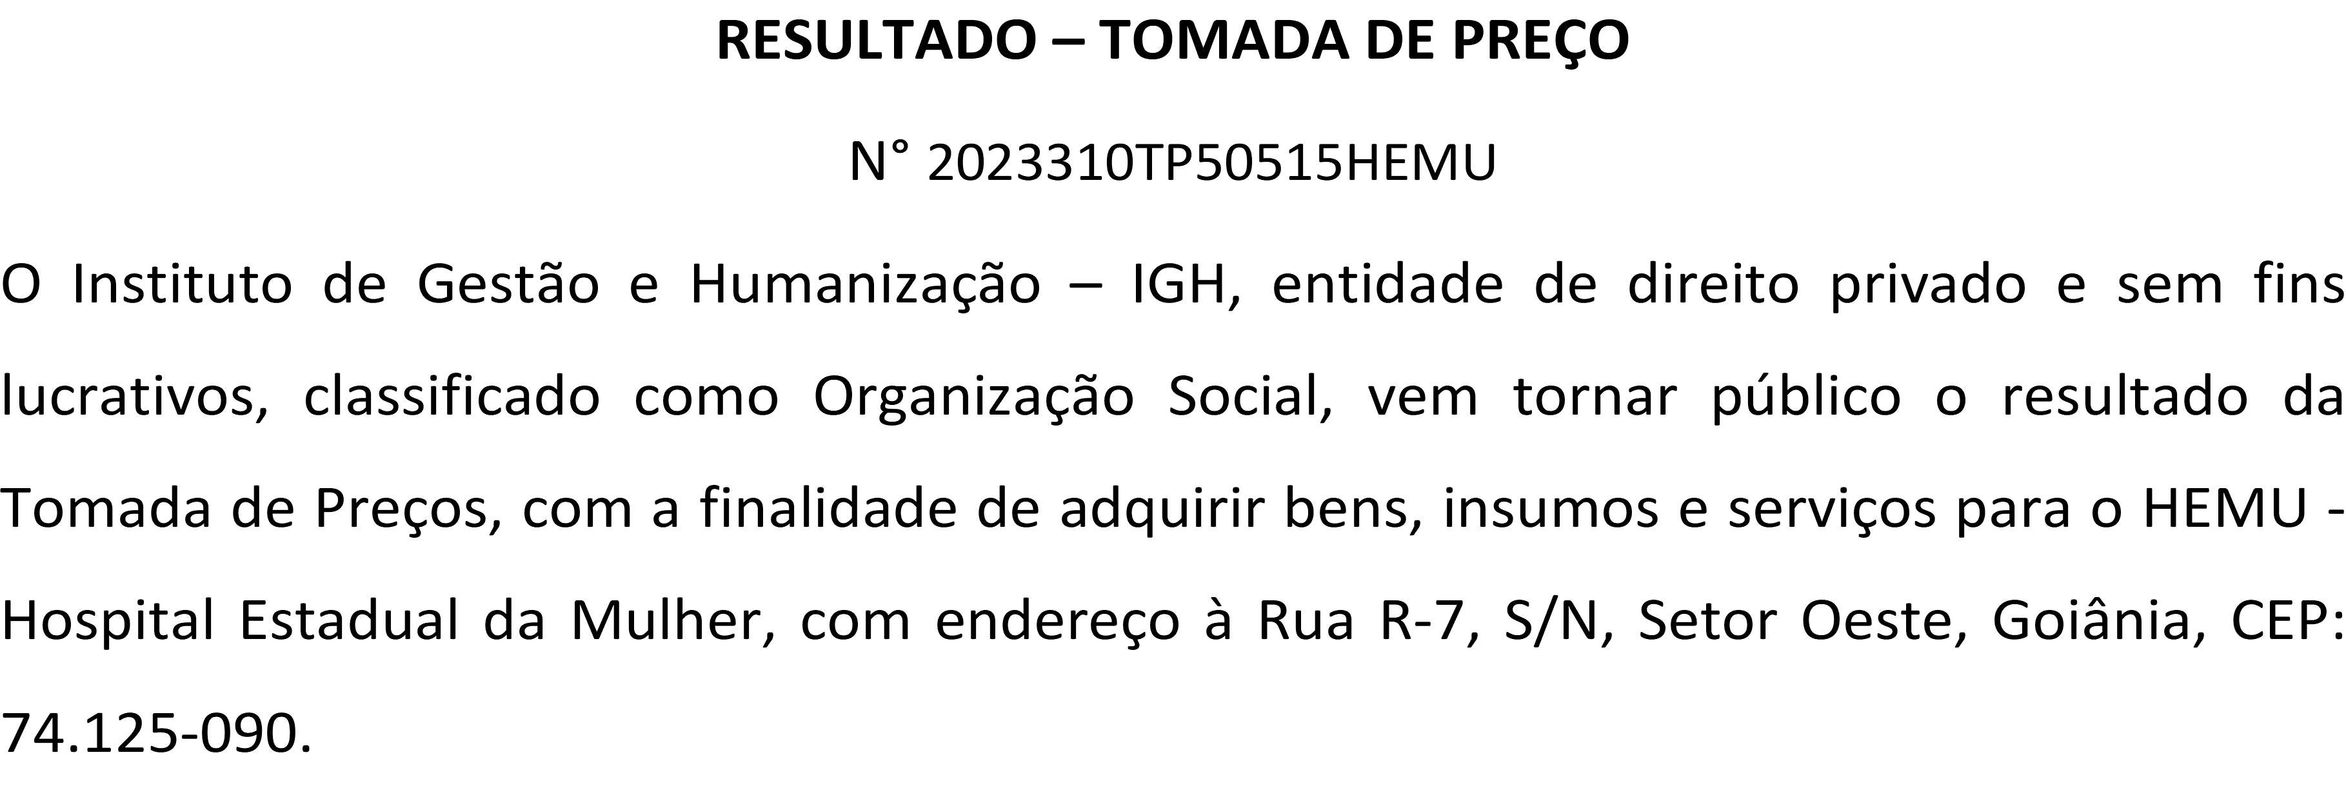
Bionexo do Brasil Ltda
Relatório emitido em 15/12/2023 09:53

Comprador
IGH - HEMU - Hospital Estadual da Mulher (11.858.570/0002-14)
AV. PERIMETRAL, ESQUINA C/ RUA R7, SN - SETOR COIMBRA - GOIÂNIA, GO CEP: 74.530-020

Relação de Itens (Confirmação)
Pedido de Cotação : 315916467
COTAÇÃO Nº 50515 - IMOBILIZADO FIXO - HEMU OUT/2023
Frete Próprio

Observações: *PAGAMENTO: Somente a prazo e por meio de depósito em conta PJ do fornecedor. *FRETE: Só serão aceitas propostas com frete CIF e para entrega no endereço: RUA R7 C/ AV PERIMETRAL, SETOR COIMBRA, Goiânia/GO CEP: 74.530-020, dia e horário especificado. *CERTIDÕES: As Certidões Municipal, Estadual de Goiás, Federal, FGTS e Trabalhista devem estar regulares desde a data da emissão da proposta até a data do pagamento.
*REGULAMENTO: O processo de compras obedecerá ao Regulamento de Compras do IGH, prevalecendo este em relação a estes termos em caso de divergência.

Tipo de Cotação: Cotação Normal Fornecedor : Todos os Fornecedores
Data de Confirmação : Todas

 | Fornecedor | Faturamento Mínimo | Prazo de Entrega | Validade da Proposta | Condições de Pagamento | Frete | Observações
1 | Marlene Custodia De Araujo Lagares  GOIÂNIA - GO  Evando Lagares - (62) 3942-5787 americacomercialservicos@gmail.com  Mais informações | R$ 1,0000 | 5 dias após confirmação | 12/10/2023 | a vista | CIF | null

Produto Código Programação
de Entrega
Fabricante Embalagem Fornecedor Comentário Justificativa Preço

Preço Fábrica

Rent(%) Quantidade Valor Total Usuário

AR
Unitário
CONDICIONADO
12.000 BTUS SPLIT - AR
CONDICIONADO SPLIT - TETO
12.000 BTUS: CONVENCIONAL
- SPLIT 12.000 BTUS - 4 MODOS DE OPERAÇÃO
COR: BRANCO - CLASSIFICAÇÃO A - INMETRO - SERPENTINA EM COBRE, COMPRESSOR ROTATIVO DUPLO,
CONDENSADOR

AR
CONDICIONADO

Marlene Custodia De

R$ R$

Danielly Evelyn
R$ Pereira Da

1 VERTICAL, GAS
REFRIGERANTE R410A. - COM FILTRO DE PROTEÇÃO ATIVO,
CONTROLE DE TEMPERATURA, PAINEL ELETRONICO, FUNÇÕES SLEEP/TIMER
/TURBO - VAZÃO DE AAR: 500M3/H - FREQUENCIA (HZ): 60 / NIVEL DE RUIDO UNIDADE INTERNA: 44DB / 57DB.
43821 -
SPLIT 12.000 BTUs - MIDEA
AVULSA
Araujo Lagares
null -
2.989,0000 0,0000 5 Unidade
14.945,0000
Cruz

15/12/2023
09:20

AR
CONDICIONADO SPLIT HI WALL 30000 BTUS
CONVENCIONAL
/ 220V/60HZ. SÓ FRIO. SERPENTINA E TUBOS EM
2
COBRE. R410A. CONDENSADORA QUADRADA (SAÍDA DE AR HORIZONTAL).

50165 -

AR
CONDICIONADO SPLIT HI WALL 30000 BTUS
CONVENCIONAL
- AGRATTO

Avulsa

Marlene Custodia De Araujo Lagares

R$ R$
null -
7.545,0000 0,0000

R$ 7.545,0000

Danielly Evelyn Pereira Da Cruz

15/12/2023
1 Unidade
09:20

Total Parcial:
6.0 R$
22.490,0000

Total de Itens da Cotação: 2 Total de Itens Impressos: 2

Clique aqui para geração de relatório completo com quebra de página

Total Geral:
6.0 R$
22.490,0000

